Documentatie Full Adder

Strategy Pattern

De strategy Pattern gaan wij toepassen omdat ons dit handig lijkt om te gebruiken. Bij deze pattern heb je bijvoorbeeld een methode in een interface of abstracte klasse. Elke klasse die van deze klasse afgeleid is heeft hier een eigen implementatie van. Dit lijkt ons handig om dit toe te passen op de verschillende nodes, deze hebben allemaal een "execute" functie en hiervan moeten ze een eigen implementatie hebben omdat de logica achter deze methode verschilt.

Observable Pattern

De observable Pattern hebben we gebruikt omdat een node moet weten wie van hem afhankelijk is omdat hij zijn uitkomst hier na door moet sturen. Elke node is zowel een observer als observable, omdat bijv een node afhankelijk is van bepaalde nodes, maar ook zijn er weer nodes die afhankelijk zijn van hem.

Low Binding Factory

Deze pattern hebben we gebruikt om node objecten aan te maken. Doordat deze low binding is heeft hij geen verstand van welke objecten er allemaal zijn, maar worden deze dynamische ingeladen. Dit zorgt ervoor dat er eenvoudig meer verschillende nodes toegevoegd kunnen worden, zonder de code hiervoor aan te moeten passen.

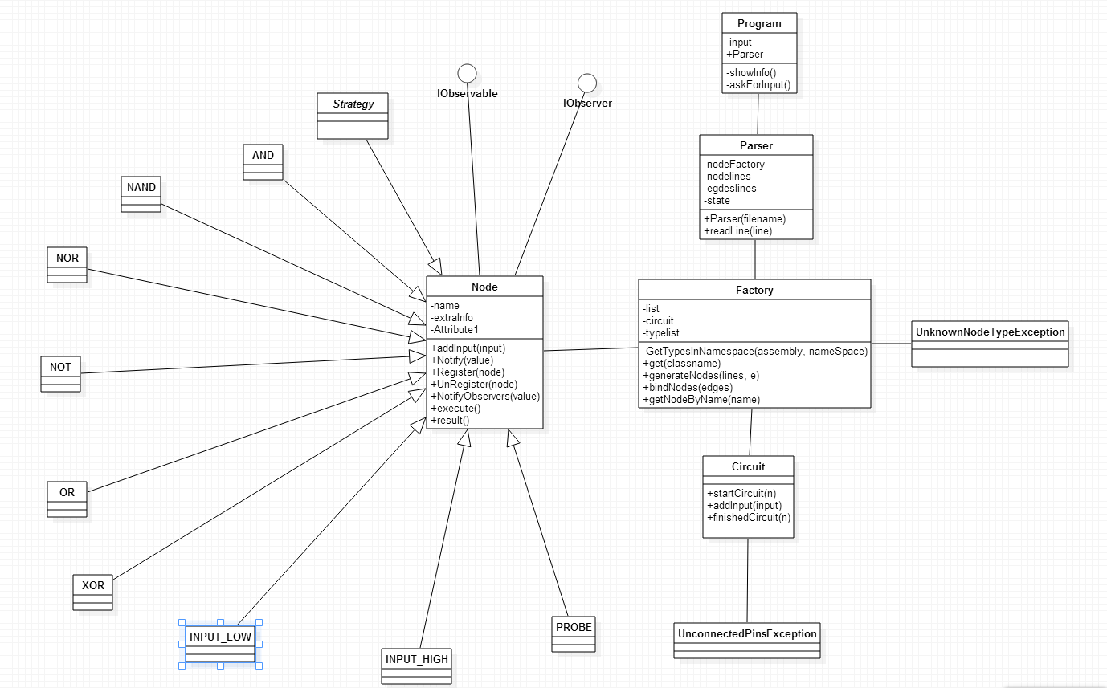

Klassen informatie

Program

Deze klasse laat informatie zien over welke test circuit files aanwezig zijn en vraagt hier een keuze uit te maken

Parser

Deze klasse krijgt de circuitfile mee van de Program en gaat deze uitlezen. Hier komen twee verschillende lijsten uit, de lijst met de verschillende nodes en de lijst met afhankelijkheden van de nodes

Factory

Deze klasse zorgt voor het aanmaken van de verschillende node klasses, deze doet dat aan de hand van de lijsten die die meekrijgt van de parser.

UnknownNodeException

Deze exception zal optreden wanneer de factory een klasse probeert aan te maken die niet bestaat.

Circuit

Deze klasse zet alles aan de gang. Dit doet die d.m.v. de INPUT_HIGH en INPUT_LOW in te vullen.

UnconnectedPinsException

Deze exception treedt op wanneer de probes geen uitkomst heeft, dit betekent dat het hele circuit niet geconnect is en dus niet afgemaakt wordt.

Probe

Deze klasse is de uitkomst van het circuit

INPUT_HIGH

Deze klasse stelt een "true" voor als input

INPUT_LOW

Deze klasse stelt een "false" voor als input

NODE

Deze klasse is de hoofdklasse van alle nodes, hierin staan methodes en properties die elke concrete node klasse gebruikt

XOR

Deze klasse is een concrete klasse van Node en heeft hiervan een eigen implementatie

OR

Deze klasse is een concrete klasse van Node en heeft hiervan een eigen implementatie

NOT

Deze klasse is een concrete klasse van Node en heeft hiervan een eigen implementatie
NAND

Deze klasse is een concrete klasse van Node en heeft hiervan een eigen implementatie

NOR

Deze klasse is een concrete klasse van Node en heeft hiervan een eigen implementatie

AND

Deze klasse is een concrete klasse van Node en heeft hiervan een eigen implementatie

IOBSERVER

Deze interface wordt gebruikt voor elke node, deze heeft een aantal methodes die geimplementeerd moeten worden

IOBSERVABLE

Deze interface wordt gebruikt voor elke node, deze heeft een aantal methodes die geimplementeerd moeten worden

STRATEGY

In deze (abstracte) klasse zit een methode waarvan elke node een eigen implementatie van hebben.

